Схемы алгоритмов

Формальный язык для описания алгоритмов был первоначально ориентирован на задачи оптимизации программ для ЭВМ, а в последствии оказался удобным и для оптимизации микропрограмм. Задачи этих классов широко распространены как в области проектирования средств вычислительной техники, так и при построении систем автоматического управления, связи и многих других.

Логические схемы алгоритмов

Реализация алгоритма есть последовательное выполнение команд ЭВМ, каждая из которых в свою очередь является последовательностью элементарных действий-микрокоманд, выполняемых за один машинный такт.
Функцию задания алгоритма А. А. Ляпунов предложил записывать определенным способом, а именно в виде конечной строки, состоящей из символов элементарных действий А_{i} , где i изменяется от 1 до n (n – целое положительное число), логических функций α_{p} (p =1,m) и специальных символов начала и конца стрелок с индексом, где индекс также целое положительное число.
Символы A₁,A₂,…,A_{n} он предложил называть операторами, а символы α₁,α₂,...-логическими условиями. Логическое условие (ЛУ) - это такая функция, которая может принимать лишь два значения – 0 или 1. Оказалось, что с помощью введенных понятий возможно формально описать любой алгоритм, используя терминологию логики. Действительно, допустим символ α₁ (х₁=х₂) означает, что α₁=1, если равенство истинно и α₁=0 в противном случае.
Рассмотрим некоторый алгоритм как определенную последовательность операторов.

U = A₁ α₁↑¹ A₂ α₂ ↑² A₃ α₃ ↑³… ↓²A₁₀ α₁₀↑³… A_{k}

Будем считать, что ЛУ, за исключением α₂, равны единице. Тогда выражение можно переписать в виде

U =A₁ A₂ α₂↑² A₃ … ↓²A₁₀ … A_{k} ,

так как действия стрелок трактуются следующим образом: после выполнения оператора A₁ проверяется его ЛУ α₁; если α₁=1, то выполняется следующий оператор, т.е. А₂, а если α₁=0 , то необходимо в строке отыскать конец стрелки ↓¹ и выполнить стоящее справа от неё элементарное выражение. Так как все ЛУ, кроме α₂, равны 1, то это и позволяет нам перейти от первого выражения ко второму.

Определение. Логической схемой алгоритма (ЛСА) будем называть конечную строку, состоящую из символов операторов А₁, А₂, …, А_{n}, логических условий со стрелками α₁↑¹, α₂↑², … α_{m}↑^{m} и концов стрелок ↓¹, ↓², … ↓^{m} такую, что для каждого начала стрелки c индексом i найдётся один и только один конец стрелки с тем же индексом.

Из этого определения следует, что несколько начал стрелок могут иметь одинаковые индексы, но все они привязаны к единственному концу стрелки с этим индексом.

Каждый отдельный оператор или логическое условие назовём “элементарным выражением”, а фрагмент строки из элементарных выражений со стрелками, где для каждого индекса i имеется не более одного начала стрелки и одного конца с индексом i – “выражением”.
Из ранее приведённых рассуждений вполне понятно, что в любой ЛСА порядок выполнения операторов определяется состоянием всех ЛУ. Будем для определённости считать, что ЛУ могут изменять своё состояние, но только во время выполнения некоторого оператора.
Таким образом, описание алгоритма в общем виде в терминах ЛСА может быть представлено:

U = U (A₁,…,A_{n}; p₁,…,p_{m})

здесь A_{i} (i = 0, n) - множество операторов,
p_{j} ( j = (1, к)) - множество логических переменных, входящих в функции α_{t}(p₁,p₂,…,p_{m}).

Всевозможные наборы состояний логических переменных p₁, …, p_{m} обозначим

Δ₁ , Δ₂ ,…, Δ_{m} , Δ_{m+1} , …

Тогда процесс реализации ЛСА для этой произвольной последовательности наборов определяется следующим образом:
1. Выбираем начальный набор независимых логических переменных Δ₁.
2. Анализируем самое левое элементарное выражение ЛСА: если это ЛУ, то может быть два продолжения: при р_{i} =1 переходим к анализу следующего элементарного выражения, а при р_{i} = 0 переходим к анализу элементарного выражения, стоящего справа от конца стрелки с индексом i. При выполнении оператора совершается переход от набора Δ₁ к Δ_{s} , где s – индекс выполняемого оператора.
Строка операторов, полученная в результате описанных действий, является значением ЛСА для заданной выше последовательности наборов.

Пример. Дана ЛСА U =A₀p₂↑¹p₃↑²↓¹A₂A₃↓²A₄A₅A_{K}
Рассмотрим процесс реализации ЛСА при всевозможных наборах ЛУ.

Δ₁ = p₂p₃ U₁ = A₀A₂A₃A₄A₅A_{K};
Δ₂ = p₂!p₃ U₂ = A₀A₄A₅A_{K};
Δ₃ = !p₂p₃ U₃ = A₀A₂A₃A₄A₅A_{K}= U₁;
Δ₄ = !p₂!p₃ U₄ = A₀A₂A₃A₄A₅A_{K}= U₁.

Матричные схемы алгоритмов

Ещё одним формальным языком для описания алгоритмов является система, представленная на языке матрицы, в которой элементы есть логические функции, связывающие операторы между собой. При этом запись зависимости порядка выполнения операторов оказывается более простой и наглядной.
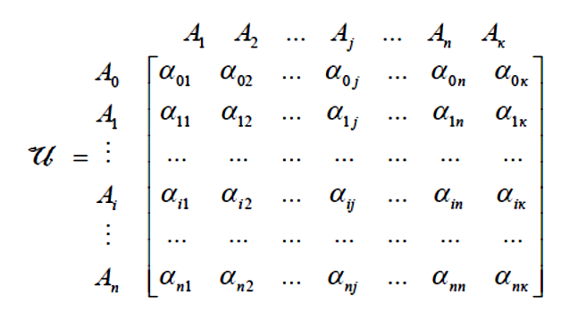
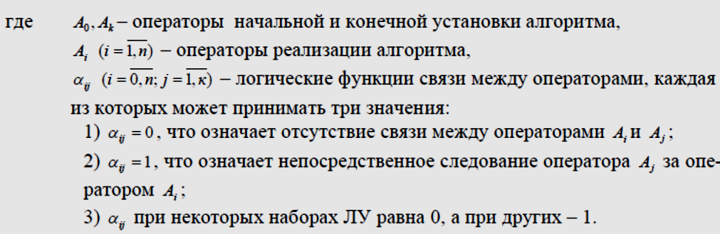

Определение. Матричной схемой алгоритма (МСА) будем называть квадратную матрицу, в которой строки соответствуют операторам A₀, A₁, ..., A_{n} , столбцы – операторам A₁, A₂, ..., A_{k}, а элементы – логические функции связи между операторами алгоритма.
Пример
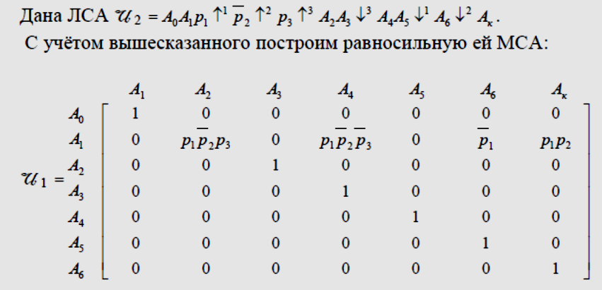

Граф-схемы алгоритмов

Иногда с целью большей наглядности, особенно в случае простых алгоритмов, удобно представлять их с помощью языка графов. Такое формальное описание было предложено российским математиком Л.А. Калужниным

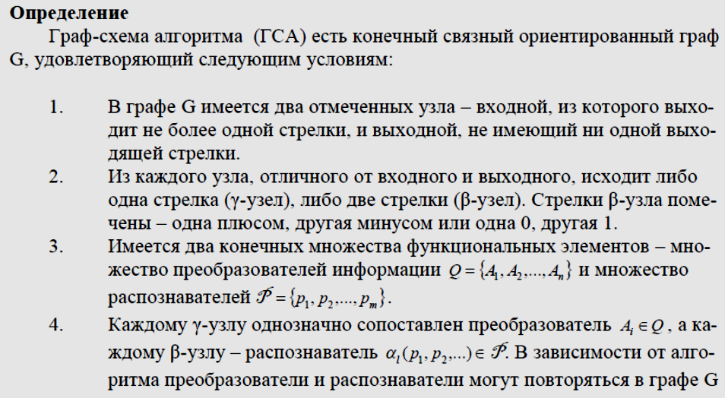

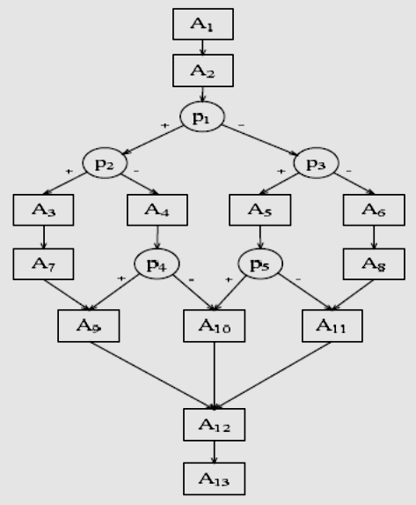

Эквивалентные преобразования схем алгоритмов

Преобразования ГСА → ЛСА, ЛСА → ГСА, ЛСА → МСА и ГСА → МСА интуитивно понятны и не требуют комментариев. Преобразование МСА → ГСА осуществляется через ЛСА. Рассмотрим преобразование МСА → ЛСА, которое широко применяется при объединении алгоритмов.

1) По строкам МСА записываем систему формул перехода S₁:
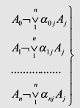

Логическая функция α_{ij} является «приведенной» по переменной, если она представлена в виде

2) Приводим систему формул перехода по всем переменным p_{s} , т. е. выносим за скобки p_{s} и их отрицание, получая скобочную систему формул перехода S₂.

3) Переходим к схемной системе формул перехода S₃ за 3 операции:
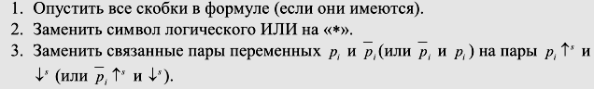
Схемные формулы перехода состоят из «блоков», разделенных « * », с помощью которых будет построена ЛСА.

4) Проводим эквивалентные преобразования системы схемных формул перехода с целью устранения повторяющихся операторов А_{j} и минимизации количества логических переменных p_{s}, получая системы схемных формул перехода S₃’, S₃’’ и т. д.
При этом используем следующие правила тождественных преобразований схемных формул перехода:

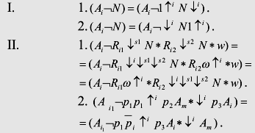
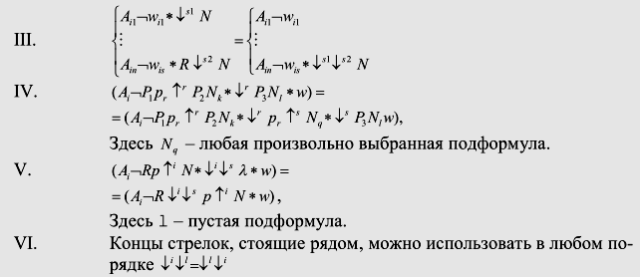
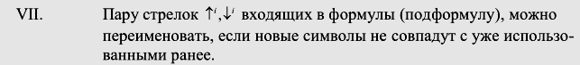

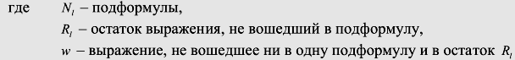

5) Строим ЛСА по минимизированной системе схемных формул перехода.

Вначале в строке выбирается оператор А₀. К нему справа приписывается начальное выражение из его схемной формулы.
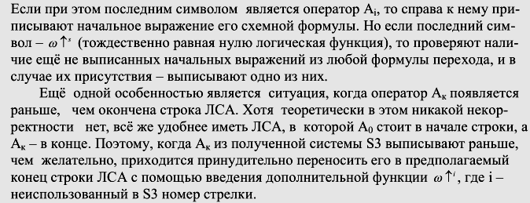

Пример. Составить граф-схему алгоритма, выводящего номер третьего элемента массива, большего 5, или 0, если его нет. Провести эквивалентное преобразование ГСА в ЛСА, затем ЛСА в МСА и МСА в ЛСА. Массив состоит из 10 целых чисел. Начальный оператор А₀ – ввод массива и инициализация переменных, конечный оператор А_{к} – вывод результата на экран.

ГСА
А₀  р₁  1  р₂  1  0  0  А₁  А₂  р₃  0  1  А₃  А_{к}  ЛСА  U = A₀↓³p₁↑¹p₂↑²ω↑⁴↓²А₁↓¹A₂ p₃↑³A₃↓⁴A_{к}  МСА | А₀ : Ввод массива, i=1, c=0  А₁ : c++  А₂ : i++  А₃ : i=0  А_{к} : Вывод i  p₁ : M[i]>5 ?  p₂ : с>2 ?  p₃ : i>10 ?
   | А₁ | A₂ | A₃ | A_{к}
  A₀ | p₁!p₂ | !p₁ | - | p₁p₂
  А₁ | - | 1 | - | -
  A₂ | !p₃p₁!p₂ | !p₃!p₁ | p₃ | !p₃p₁p₂
  A₃ | - | - | - | 1

Система формул перехода S₁
A₀ → p₁!p₂A₁ V !p₁A₂ V p₁p₂A_{к}
A₁ → A₂
A₂ → !p₃p₁!p₂A₁ V !p₃!p₁A₂ V p₃A₃ V !p₃p₁p₂A_{к}
A₃ → A_{к}

Скобочная система формул перехода S₂
A₀ → p₁(p₂A_{к} V !p₂A₁) V !p₁A₂
A₁ → A₂
A₂ → p₃ A₃ V !p₃(p₁(p₂A_{к} V !p₂A₁) V !p₁A₂)
A₃ → A_{к}

Схемная система формул перехода S₃
A₀ → p₁↑¹p₂↑²A_{к} * ↓²A₁ * ↓¹A₂
A₁ → A₂
A₂ → p₃↑³A₃ * ↓³p₁↑¹p₂↑²A_{к} * ↓²A₁ * ↓¹A₂
A₃ → A_{к}

Преобразованная схемная система формул перехода S₃’
A₀ → ↓³p₁↑¹p₂↑²A_{к} * ↓²A₁
A₁ → ↓¹A₂
A₂ → p₃↑³A₃
A₃ → A_{к}

Минимизированная схемная система формул перехода S₃’’
A₀ → ↓³p₁↑¹p₂↑² ω↑⁴ * ↓²A₁
A₁ → ↓¹A₂
A₂ → p₃↑³A₃
A₃ → ↓⁴A_{к}

ЛСА, построенная по минимизированной схемной системе формул перехода
U = A₀↓³p₁↑¹p₂↑²ω↑⁴↓²А₁↓¹A₂ p₃↑³A₃↓⁴A_{к}

Построенная ЛСА совпадает с исходной. Преобразование выполнено верно.

